Приложение № 1
к Дополнительному соглашению № 6 от «23» октября 2026 г.
к Договору поставки оборудования № 62/23/04/26 от 23.04.2026 г.
СПЕЦИФИКАЦИЯ И ТЕХНИЧЕСКИЕ ХАРАКТЕРИСТИКИ
ПОСТАВЛЯЕМОГО ТОВАРА (ТРУБЫ ГИДРОЦИЛИНДРОВ)
г. Санкт-Петербург 23 октября 2026 г.
1. Спецификация и график поставки партии труб (32 шт.)
№ | Наименование товара | Кол-во | Габаритные размеры (мм) | Материал
1 | Гильза гидроцилиндра тип 1 (рабочий цилиндр, без фасок) | 16 шт. | Ø500 × Ø420 × 2174 мм (допуск: 2174 +0,5 мм) | Q345B (аналог 17Г1С)
2 | Труба цилиндровая тип 2 (наружный кожух, без фасок) | 8 шт. | Ø500 × Ø420 × 1707 мм (допуск: 1707 ±1,85 мм) | Q345B (аналог 17Г1С)
3 | Труба цилиндровая тип 2 (с разделкой кромок 36×45°) | 8 шт. | Ø500 × Ø420 × 1707 мм (допуск: 1707 ±1,85 мм) | Q345B (аналог 17Г1С)
2. Технические параметры гильзы гидроцилиндра тип 1 (Ø500 × Ø420 × 2174 мм)
Контролируемый параметр | Значение и нормативно-технические требования
Состояние поставки | Нормализация, горячий прокат (сталь Q345B, Daye Special Steel Co., Ltd)
Наружный диаметр (Øн) | 500 мм (согласованный допуск: 499.5 – 501.0 мм / +1.0 / -0.5 мм, токарная обработка/калибровка)
Внутренний диаметр (Øвн) | 420 мм (квалитет H9: 420.00 – 420.15 мм)
Длина изделия (L) | 2174 мм (допуск: 2174 +0,5 мм)
Механические свойства стали | Предел текучести σт ≥ 345 МПа; Предел прочности σв: 470 – 630 МПа
Разностенность (эксцентриситет ΔS) | Не более 7–8%
Шероховатость внутренней поверхности (Ra) | Ra ≤ 0.4 мкм (хонингование зеркала цилиндра)
Способ обработки внутренней поверхности | Хонингование прецизионное
Высокоточная обработанная поверхность | Только внутренняя рабочая поверхность гильзы
Обработка наружной поверхности | Токарная обработка / калибровка (допуск 499.5 – 501.0 мм)
Исполнение торцев | Оба торца — прямой перпендикулярный рез, без фасок (под чистовую торцовку и сверление фланца заказчиком). Перпендикулярность плоскости реза к оси изделия — не более 0,5 мм.
3. Технические параметры трубы цилиндровой тип 2 (Ø500 × Ø420 × 1707 мм)
Контролируемый параметр | Значение и нормативно-технические требования
Состояние поставки | Нормализация, горячий прокат (сталь Q345B, Daye Special Steel Co., Ltd)
Наружный диаметр (Øн) | 500 мм (согласованный допуск: 499.5 – 501.0 мм / +1.0 / -0.5 мм, токарная обработка/калибровка)
Внутренний диаметр (Øвн) | 420 мм (квалитет H9: 420.00 – 420.15 мм)
Длина изделия (L) | 1707 мм (допуск: 1707 ±1,85 мм)
Механические свойства стали | Предел текучести σт ≥ 345 МПа; Предел прочности σв: 470 – 630 МПа
Разностенность (эксцентриситет ΔS) | Не более 7–8%
Шероховатость внутренней поверхности (Ra) | Ra ≤ 6.3 мкм (чистовой промышленный прокат)
Способ обработки внутренней поверхности | Без специальных требований (не хонингуется, защитный кожух)
Высокоточная обработанная поверхность | Только внутренняя поверхность
Разделка кромок (поз. 2, 8 шт.) | Оба торца — ровный прямой рез, без фасок. Перпендикулярность плоскости реза к оси изделия — не более 0,5 мм.
Разделка кромок под сварку (поз. 3, 8 шт.) | С разделкой под сварку: наружная фаска 36 × 45° (на обоих торцах), внутренняя притупляющая фаска 2 × 45° (на обоих торцах). Перпендикулярность плоскости реза к оси изделия — не более 0,5 мм.
4. Рабочие чертежи и схемы изготовления труб
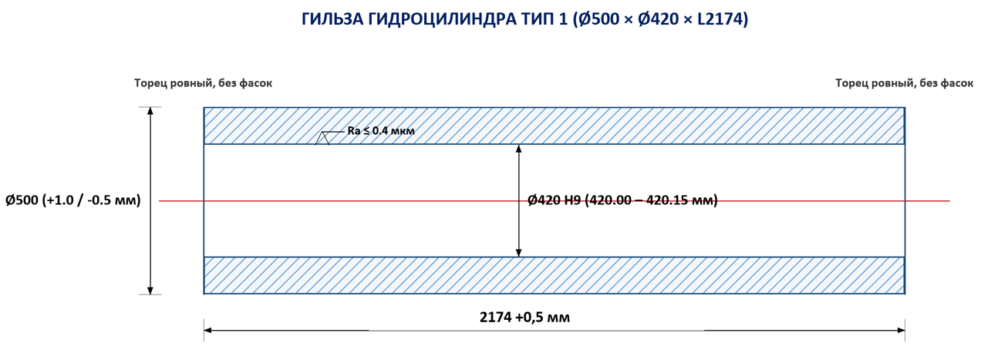
Рис. 1. Чертеж гильзы гидроцилиндра тип 1 (Ø500 × Ø420 × L2174 мм, без фасок, допуск: 2174 +0,5 мм)
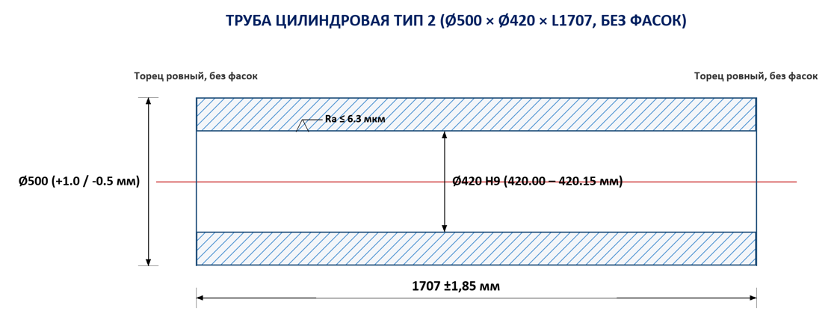
Рис. 2. Чертеж трубы цилиндровой тип 2 (Ø500 × Ø420 × L1707 мм, без фасок, допуск: 1707 ±1,85 мм)
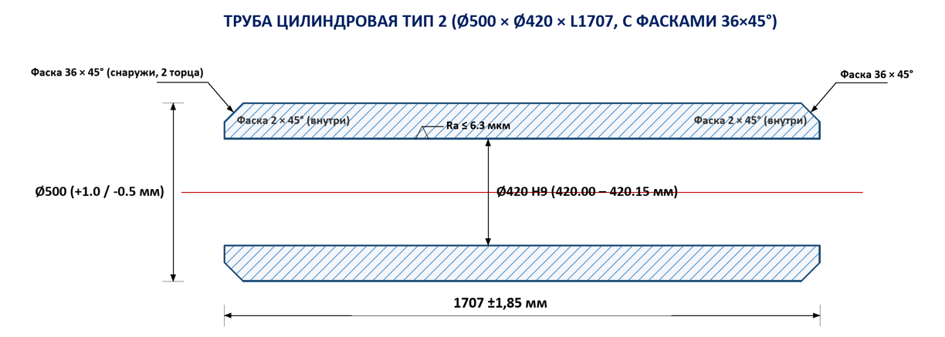

Рис. 3. Чертеж трубы цилиндровой тип 2 (Ø500 × Ø420 × L1707 мм, с фасками 36×45° и 2×45°, допуск: 1707 ±1,85 мм)

